
МИНИСТЕРСТВО НАУКИ И ВЫСШЕГО ОБРАЗОВАНИЯ РОССИЙСКОЙ ФЕДЕРАЦИИ
Федеральное государственное бюджетное образовательное учреждение
высшего образования
"МИРЭА - Российский технологический университет"

РТУ МИРЭА

Институт информационных технологий (ИТ)
Кафедра инструментального и прикладного программного обеспечения

ОТЧЁТ
ПО ЛАБОРАТОРНОЙ РАБОТЕ №3
по дисциплине
«Программирование на языке Java»

Тема: Наследование в Java

Выполнил студент группы ИКБО-16-20 |  | Пак С.А.
Принял ассистент кафедры ИиППО |  | Русляков А.А.

Практические работы выполнены | «________» 2021г.
«Зачтено» | «________» 2021г

Москва 2021

СОДЕРЖАНИЕ
ТЕОРЕТИЧЕСКОЕ ВВЕДЕНИЕ 3
1. Механизм наследования 3
2. Абстрактные классы 3
РЕШЕНИЕ ЗАДАЧИ 4
1. Постановка задачи 4
2. Программный код 4
3. Вывод программы 9
ВЫВОД 11

ТЕОРЕТИЧЕСКОЕ ВВЕДЕНИЕ

1. Механизм наследования
С помощью наследования можно расширить функционал уже имеющихся классов за счет добавления нового функционала или изменения старого.
Чтобы объявить один класс наследником от другого, надо использовать после имени класса-наследника ключевое слово extends, после которого идет имя базового класса.
Способность к изменению функциональности, унаследованной от базового класса, назвывается полиморфизмом и является одинм из ключевых аспектов объектно-ориентированного программирования наряду с наследованием и инкапсуляцией.
С помощью ключевого слова super мы можем обратиться к любому члену базового класса - методу или полю, если они не определены с модификатором private.
Хотя наследование очень интересный и эффективный механизм, но в некоторых ситуациях его применение может быть нежелательным. И в этом случае можно запретить наследование с помощью ключевого слова final.
Кроме запрета наследования можно также запретить переопределение отдельных методов.

2. Абстрактные классы
Кроме обычных классов в Java есть абстрактные классы. Абстрактный класс похож на обычный класс. В абстрактном классе также можно определить поля и методы, в то же время нельзя создать объект или экземпляр абстрактного класса. Абстрактные классы призваны предоставлять базовый функционал для классов-наследников. А производные классы уже реализуют этот функционал.
При определении абстрактных классов используется ключевое слово abstract.
Кроме обычных методов абстрактный класс может содержать абстрактные методы. Такие методы определяются с помощью ключевого слова abstract и не имеют никакого функционала.
Производный класс обязан переопределить и реализовать все абстрактные методы, которые имеются в базовом абстрактном классе. Также следует учитывать, что если класс имеет хотя бы один абстрактный метод, то данный класс должен быть определен как абстрактный.

РЕШЕНИЕ ЗАДАЧИ

1. Постановка задачи
Вариант: 3
Задание: создать класс, описывающий мебель. С помощью наследования реализовать различные виды мебели. Также создать класс FurnitureShop, моделирующий магазин мебели. Протестировать работу классов.

2. Программный код
Файл Furniture.java, содержащий абстрактный класс:
package ru.mirea.classes;

public abstract class Furniture {
protected String name; // название мебели
protected String brand; // фирма мебели
protected double price; // цена мебели

/**
* Конструктор по умолчанию
*/
public Furniture() {
this.name = "";
this.brand = "";
this.price = 0.0;
}

/**
* Конструктор не по умолчанию
* @param name название мебели
* @param brand фирма, производившая мебель
* @param price цена мебели
*/
public Furniture(String name, String brand, double price) {
this.name = name;
this.brand = brand;
this.price = price;
}

/**
* Геттер для поля name
* @return название мебели
*/
public String getName() {
return this.name;
}

/**
* Геттер для поля brand
* @return фирма, производившая мебель
*/
public String getBrand() {
return this.brand;
}

/**
* Геттер для поля price
* @return цена мебели
*/
public double getPrice() {
return this.price;
}

/**
* Сеттер для поля name
* @param name новое название мебели
*/
public void setName(String name) {
this.name = name;
}

/**
* Сеттер для поля brand
* @param brand новая фирма, производившая мебель
*/
public void setBrand(String brand) {
this.brand = brand;
}

/**
* Сеттер для поля price
* @param price новая цена мебели
*/
public void setPrice(double price) {
this.price = price;
}

/**
* Объединяет всю информацию об объекте в одну строку
* @return строка с информацией об объекте
*/
@Override
public abstract String toString();
}
Файл Table.java:
package ru.mirea.classes;

public class Table extends Furniture {
protected double width; // ширина стола
protected double length; // длина стола
protected double height; // высота стола

/**
* Конструктор по умолчанию
*/
public Table() {
super();
this.width = 0.0;
this.length = 0.0;
this.height = 0.0;
}

/**
* Конструктор не по умолчанию
* @param name название мебели
* @param brand фирма, производившая мебель
* @param price цена мебели
* @param width ширина стола
* @param length длина стола
* @param height высота стола
*/
public Table(String name,
String brand,
double price,
double width,
double length,
double height
) {
super(name, brand, price);
this.width = width;
this.length = length;
this.height = height;
}

/**
* Геттер для поля width
* @return ширина стола
*/
public double getWidth() {
return this.width;
}

/**
* Геттер для поля length
* @return длина стола
*/
public double getLength() {
return this.length;
}

/**
* Геттер для поля height
* @return высота стола
*/
public double getHeight() {
return this.height;
}

/**
* Сеттер для поля width
* @param width новая ширина стола
*/
public void setWidth(double width) {
this.width = width;
}

/**
* Сеттер для поля length
* @param length новая длина стола
*/
public void setLength(double length) {
this.length = length;
}

/**
* Сеттер для поля height
* @param height новая высота стола
*/
public void setHeight(double height) {
this.height = height;
}

/**
* Объединяет всю информацию об объекте в одну строку
* @return строка с информацией об объекте
*/
@Override
public String toString() {
return ("Table {\n"
+ "\tname: " + this.name + "\n"
+ "\tbrand: " + this.brand + "\n"
+ "\tprice: " + this.price + "\n"
+ "\twidth: " + this.width + "\n"
+ "\tlength: " + this.length + "\n"
+ "\theight: " + this.height + "\n"
+ "}"
);
}
}

Файл Chair.java:
package ru.mirea.classes;

public class Chair extends Table {
/**
* Конструктор по умолчанию
*/
public Chair() {
super();
}

/**
* Конструктор не по умолчанию
* @param name название мебели
* @param brand фирма, производившая мебель
* @param price цена мебели
* @param width ширина стола
* @param length длина стола
* @param height высота стола
*/
public Chair(String name,
String brand,
double price,
double width,
double length,
double height
) {
super(name, brand, price, width, length, height);
}
/**
* Объединяет всю информацию об объекте в одну строку
* @return строка с информацией об объекте
*/
@Override
public String toString() {
return ("Chair {\n"
+ "\tname: " + this.name + "\n"
+ "\tbrand: " + this.brand + "\n"
+ "\tprice: " + this.price + "\n"
+ "\twidth: " + this.width + "\n"
+ "\tlength: " + this.length + "\n"
+ "\theight: " + this.height + "\n"
+ "}"
);
}
}

Файл FurnitureShop.java:
package ru.mirea;

import ru.mirea.classes.*;

public class FurnitureShop {
public static void main(String[] args) {
Furniture[] goods = new Furniture[5];

goods[0] = new Table("Table #1", "Famous Furniture", 12.02, 5.0, 2.0, 3.0);
goods[1] = new Table("Table #2", "Infamous Furniture", 5.123, 5.0, 2.0, 3.0);
goods[2] = new Table("Table #3", "Notorious Furniture", 2.3, 4.0, 2.5, 1.0);
goods[3] = new Chair("Chair #1", "Good Furniture", 2.3, 4.0, 2.5, 1.0);
goods[4] = new Chair("Chair #2", "Bad Furniture", 0.2235, 4.0, 2.5, 1.0);

System.out.println("Список доступной мебели:");

for (Furniture good : goods) {
System.out.println(good);
System.out.println();
}
}
}

3. Вывод программы
Программа выводит информацию о всей доступной мебели (рис.1).
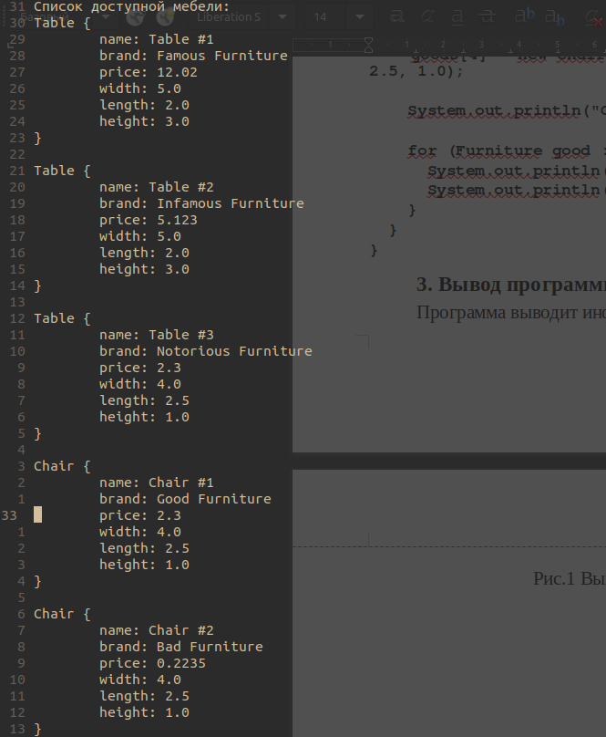
Рис.1 Выходные данные программы ч.1

ВЫВОД
В ходе выполнения работы изучил понятие наследования, и научился реализовывать наследование в Java.

